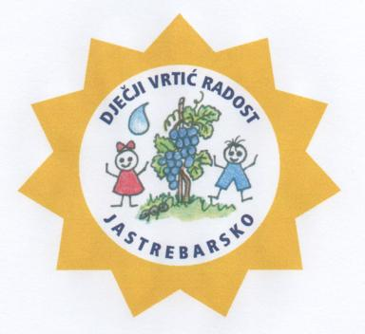
ZAHTJEV ZA PREMJEŠTAJ DJETETA
DJEČJEG VRTIĆA RADOST, JASTREBARSKO
(ispuniti čitko velikim štampanim slovima)

Zahtjev za premještaj odnosi se na dijete koje je već upisano u jedan od programa Dječjeg vrtića Radost, Jastrebarsko.

1. Prezime i ime djeteta __________________________________________________

2. Dan, mjesec i godina rođenja _____________________________________________

3. Odgojna skupina u koju je dijete trenutno upisano _____________________________

4. Premještaj želim iz _____________________________________________________

u ___________________________________________________________________
( upisati željeni premještaj npr. iz područnog objekta u područni objekt, iz jednog programa u
drugi program i sl. ….)

5. Razlog premještaja _______________________________________________________

______________________________________________________________________

______________________________________________________________________

______________________________________________________________________

Ime i prezime roditelja:

_____________________________
U Jastrebarskom, ___________________
Potpis roditelja:
_______________________________

